Jueves
17
de Junio

1° Secundaria
Formación Cívica y Ética

Decidir por el bien común

Aprendizaje Esperado: Valora ser ciudadano en un gobierno democrático para involucrarse en procesos de toma de decisiones.

Énfasis: Comprender que el ejercicio de la ciudadanía involucra la toma de decisiones para el logro del bien común.

¿Qué vamos a aprender?

En esta sesión comprenderás que el ejercicio de la ciudadanía involucra la toma de decisiones para lograr el bien común.

Ten a la mano tu cuaderno de notas y un lápiz o pluma. Así, como tu libro de texto pues te serán útiles para apuntar tus reflexiones, dudas y notas acerca del tema. Si cuentas con una discapacidad visual, ten a la mano tus hojas leyer, punzón y regleta.

¿Qué vamos a hacer?

Hace unos días, Valeria una de tus compañeras, externó su preocupación por una historia de vida que encontró en un periódico al navegar en la red. Revisa lo que leyó.

- FCY31_B3_SEM38_PG2_VIDEO 1.
https://youtu.be/1aJEsVlL6UY

Como pudiste ver, Valeria tiene razón en impresionarse. Los García tienen grandes problemas y necesidades. Parece que esta familia no goza de ninguno de los derechos de ciudadanía; o si los tienen, no están conscientes de ello y no saben cómo exigirlos a las instancias correspondientes.

Es interesante esta suposición acerca de la vida de los García. Hay que hacer de esta hipótesis un reto. Seguro que investigar te llevará al logro del propósito.

Para empezar, hay que recordar lo que ya sabes acerca de los derechos de la ciudadanía. Anota algunas ideas.

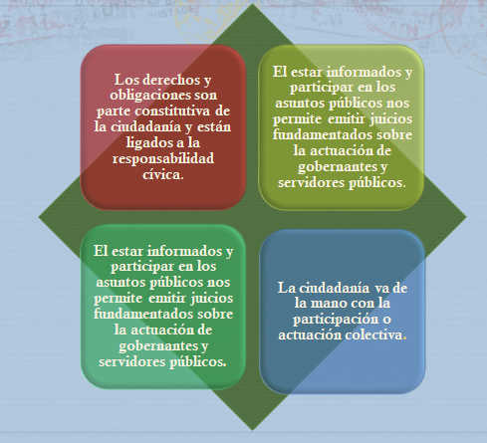

Después de revisar estas ideas básicas acerca de la ciudadanía. Ya estás preparada o preparado para ampliar tus saberes.

Se te propone centrar tu atención en buscar cómo puedes hacer valer los derechos de las personas y pensar qué acciones podrían procurar el bienestar de la familia García. Eso te ayudará a profundizar más acerca de los derechos de la ciudadanía y su ejercicio.

Para comenzar a informarte, revisa el siguiente video. También piensa en algunas opciones para que los García tengan una mejor situación de vida mediante el ejercicio de sus derechos.

- El significado de ser ciudadano.
https://youtu.be/6w-9VK3lSvc
Revisa del tiempo 02:35 al 03:00

Después de haber revisado el video, seguramente encontraste información valiosa de lo expuesto, como que las instancias de gobierno y los organismos internacionales reconocen una serie de derechos a la humanidad. El reconocimiento tiene el fin de beneficiar a todos los seres humanos, con el fin de que se viva dignamente.

Como ves, vas captando la esencia de la ciudadanía, que no es otra que el detentar una serie de derechos por el hecho de ser personas. Lograr una vida digna implica, de acuerdo con el video, ejercer tu ciudadanía desde varias dimensiones que se complementan y conforman un todo.

Para ser ciudadanas y ciudadanos plenos se conjuntan derechos de los ámbitos civil, político, social, económico y cultural, para formar un todo armonioso.

Ahora continúa informándote. Vuelve a revisar el video anterior y anota lo que se diga acerca del ámbito civil.

- El significado de ser ciudadano.
https://youtu.be/6w-9VK3lSvc
Revisa del tiempo 03:02 al 03:37.

Como viste, la dimensión o ámbito civil, se refiere a los derechos que conceden a las personas igualdad ante la ley y que los reconocen como personas poseedoras de libertades individuales. Los derechos civiles garantizan la condición humana ante las acciones del Estado.

Es fácil reconocerlos, pues son el derecho a la vida, a la libertad de prensa y de información, a la libertad de circulación, de pensamiento, culto y propiedad, entre otros.

En el caso de la familia García, todos sus miembros gozan de derechos civiles por ser humanos y se les deben respetar y garantizar.

¿Los García ostentan más derechos?

Qué te parece si lo averiguas. Continúa buscando información. Ve qué dicen en el siguiente video acerca de la dimensión política.

- El significado de ser ciudadano.
https://youtu.be/6w-9VK3lSvc
Revisa del tiempo 03:38 al 04:11.

Además de los derechos civiles, todas y todos poseen derechos que aseguran la participación ciudadana y la toma de decisiones en la vida pública, como el derecho a votar, a postularse a un cargo político, de reunión y petición y a la igualdad jurídica.

En ese sentido, los García tienen igualdad ante la ley, pero sólo los mayores pueden tomar decisiones en la vida pública.

Esos son los derechos políticos y todas las personas los poseen por el hecho de vivir en un régimen democrático.

Tanto los derechos políticos como los civiles son reconocidos a nivel nacional en la Constitución y a nivel mundial en el Pacto Internacional de los Derechos Civiles y Políticos (PIDCP), adoptado por la ONU en 1966 y que entró en vigor diez años más tarde. Revisa que averiguó Regina, una de tus compañeras, sobre dicho pacto, en el siguiente video.

- FCYE1_BE_SEM38_PG2_VIDEO 2.
https://youtu.be/wRXi4MJT9lk

Regina averiguó que los derechos civiles y políticos garantizan la participación de las personas en actividades religiosas, políticas e intelectuales sin sufrir coerción, abuso o discriminación.

También, que las personas pueden asociarse, participar e informarse libremente y que al hacerlo se contribuye a construir una sociedad libre y abierta.

Con la información dada por Regina, se puede ver que la madre y el padre de la familia García tienen derechos políticos pero sus hijos, todavía no.

¿Qué hay de los derechos sociales?

Son derechos sociales el acceso y respeto a la seguridad social, a la salud, a la educación, a la alimentación, al agua, la vivienda y al medio ambiente limpio.

Continúa informándote en el siguiente video; centra tu atención en lo que se exponga acerca de los derechos vinculados a satisfacer las necesidades básicas para lograr el desarrollo integral de las personas.

- El significado de ser ciudadano.
https://youtu.be/6w-9VK3lSvc
Revisa del tiempo 04:13 al 04:34.

Como viste en el video, el empleo, vivienda y salud son derechos de la dimensión social. El Estado debe proveer a la ciudadanía para satisfacer su bienestar; lo hace, la mayoría de las veces, a través de programas o iniciativas.

La ciudadanía puede y debe exigir el respeto a los derechos sociales y si no lo logra, luchar por ellos para evitar graves desigualdades sociales.

Es importante aclarar que los derechos son integrales; es decir que sus dimensiones se interrelacionan y sólo se separaron para que pudieras comprender mejor cómo ejercer los derechos.
Todavía hay más dimensiones qué tomar en cuenta. Entérate acerca de los derechos económicos, sociales y culturales, Akemy, otra de tus compañeras preparó una exposición acerca de ellos, en el siguiente video.

- FCYE1_B3_SEM 38_PG2_VIDEO 3.
https://youtu.be/TLu8zLHtCBQ

Se agrega a lo expuesto por Akemy, que los derechos económicos se refieren al acceso a los bienes y servicios básicos por parte de la ciudadanía. Para todas y todos es importante proveerse de bienes que les permitan la subsistencia por lo tanto se tiene derecho al trabajo y/o a emprender un negocio.

En el caso de los García el padre y la madre tienen derecho a trabajar, pues si no acceden a un trabajo permanente, no pueden dar a la familia una vida digna o bienestar y esto estaría vulnerando sus derechos.

Aunque, aún habrá que reunir más información para emitir juicios finales.

El reconocimiento de los derechos se da acorde a un tiempo y contexto, pues reflejan situaciones de vida concretas, por lo que las dimensiones pueden modificarse y generar nuevos tipos de dimensiones que influyen para lograr el bien común.

Un ejemplo muy claro de lo anterior es el avance de la tecnología, que has atestiguado. El desarrollo de las Tecnologías de la Información y la Comunicación ha provocado la génesis de nuevos derechos ciudadanos, como el acceso seguro a internet, a mantenerse informado y a la información privada.

Se espera que la familia García tenga acceso a las TIC´s.

La participación activa de la ciudadanía, es esencial, tanto en el reconocimiento y respeto de nuevos derechos como en la satisfacción de las nuevas necesidades.

El desarrollo de la tecnología te brinda un gran ejemplo, pues a la vez que da grandes beneficios a la gente puede agrandar la brecha social para aquellos que no tienen acceso a las innovaciones.
Revisa el siguiente video, en donde una de tus compañeras preparó una exposición acerca de la ciudadanía digital; anota la información que consideres novedosa.

- FCYE1_B3_SEM38_PG2_VIDEO 4.
https://youtu.be/d9bXCcQCrQA

Como viste en el video, tu compañera expone con gran claridad los riesgos digitales y advierte de las violaciones que se pueden dar a los derechos personales y ciudadanos.

Es importante anotar que los derechos digitales no son los únicos que han generado el rápido avance científico y tecnológico, también están los derechos bioéticos, relacionados con el respeto a la dignidad de la persona humana desde la medicina y las modificaciones genéticas.

El tema de los derechos ciudadanos es muy amplio, hay mucho que averiguar acerca de ellos.

Pero para comprenderlos, además de reconocerlos es importante valorarlos y ejercerlos. Puedes observar violaciones a ellos, en el día a día, y todas las personas son responsables de exigir al Estado que los garantice, respete y proteja.

Ser ciudadanos de un país democrático implica la participación de todos, para el logro del bien común.

En ese sentido, se te invita a escuchar las siguientes situaciones, para identificar los derechos y reflexionar cómo participarías para lograr tener respeto.

- FCYE1_B3_SEM38_PG2_AUDIO 1.
https://aprendeencasa.sep.gob.mx/multimedia/RSC/Video/202105/202105-RSC-GHIk5eGTRp-9.FCYE1_B3_SEM38_PG2_AUDIO1.mp4

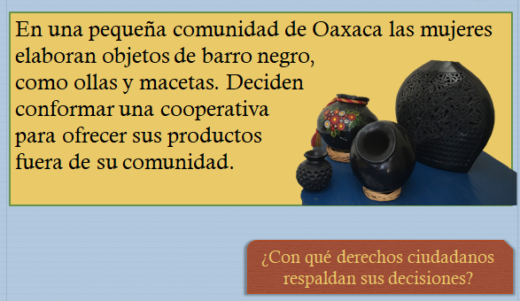

Los derechos ciudadanos que respaldan las decisiones de este grupo de mujeres son los económicos, pues buscan procurar su sustento con su trabajo.

Como ciudadano(a), las podrías respaldar decidiendo comprar los objetos que fabrican, pues así las beneficiarías. ¿Y tú en casa como lo harías?

Ahora escucha el segundo caso.

- FCYE1_B3_SEM38_PG2_AUDIO 2.
https://aprendeencasa.sep.gob.mx/multimedia/RSC/Video/202105/202105-RSC-Qn9yaihtwh-10.FCYE1_B3_SEM38_PG2_AUDIO2.mp4

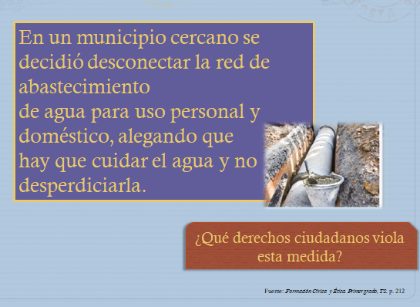

Se considera que, en ese caso, se violentan derechos civiles básicos, pues ninguna persona puede subsistir sin agua. Aunque se tenga la intención de cuidar el preciado líquido, no se debe impedir su procuración.
En este caso, se participaría exigiendo el abasto de agua a las autoridades del municipio.

¿Tu como participarías?

Escucha un último caso.

- FCYE1_B3_SEM38_PG2_AUDIO 3.
https://aprendeencasa.sep.gob.mx/multimedia/RSC/Video/202105/202105-RSC-kUqNoahT9v-11.FCYE1_B3_SEM38_PG2_AUDIO3.mp4
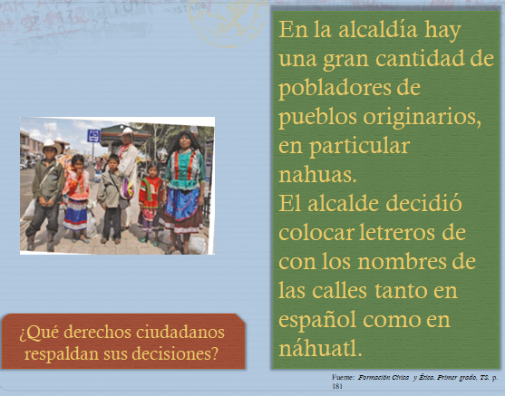

Este caso se refiere al respeto de los derechos que tienen las personas a bienes culturales y a valorar la interculturalidad.

Ya se ha cumplido con la actividad y solo se te recuerda que el ejercicio de la ciudadanía es básico para construir un mundo mejor; y por ello debes conocer y exigir el cumplimiento de tus derechos, aunque el Estado tenga políticas públicas para vigilar y garantizar su cumplimiento.

El Reto de Hoy:

Consulta este tema en tu libro de texto de Formación Cívica y Ética, así como otros materiales relacionados con lo aprendido en esta sesión.

¡Buen trabajo!

Gracias por tu esfuerzo.

Para saber más:
Lecturas
https://libros.conaliteg.gob.mx/secundaria.html

